M05 - ENTORNS DE DESENVOLUPAMENT
Projecte Civilizations - Curs 2025-2026
AMS / AWS

1. DIAGRAMA DE CLASSES

1.1. Descripció
Diagrama de classes de les classes i interfícies de l'aplicació Civilizations, incloent atributs i mètodes principals. S’ha representat l’estructura jeràrquica d’unitats militars, la gestió de recursos i la lògica de batalla.

1.2. Representació Gràfica
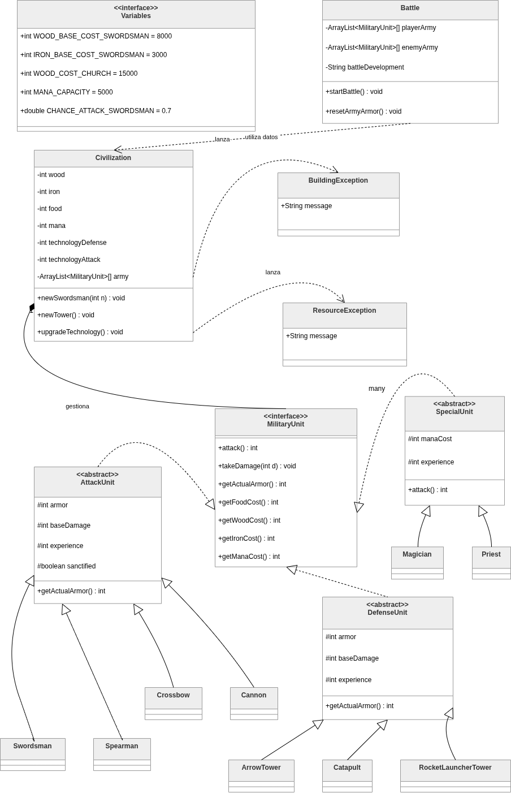

diagrama muestra:
- La Jerarquía de Herencia: Cómo las unidades específicas (como el Swordsman) heredan de clases generales (AttackUnit).
- La Implementación de Interfaces: Cómo todas las unidades se obligan a seguir las reglas de MilitaryUnit.
- La Composición: Cómo la clase Civilization agrupa y gestiona todas las demás piezas (recursos y ejército).
- El Manejo de Errores: La relación con las clases de Excepciones (ResourceException), que es un requisito clave del PDF.

1.3. Elements Clau del Disseny
- Interfície MilitaryUnit: Defineix el contracte per a totes les unitats (atac, defensa, cost).
- Classes Abstractes: AttackUnit, DefenseUnit i SpecialUnit actuen com a base per evitar duplicitat de codi.
- Civilization: Gestiona l'inventari de recursos (fusta, ferro, menjar, manà) i el llistat d'unitats.
- Excepcions: S'inclouen ResourceException i BuildingException per controlar errors de joc.

2. CONTROL DE VERSIONS

2.1. Estratègia de branques
S'ha seguit el següent model de treball a GitHub:
- main: Branca principal amb el codi estable.
- pre-production: Branca d'integració on s'uneixen els canvis dels membres de l'equip.
- [nom-alumne]: Branques de treball individual per a cada mòdul.

2.2. Estructura del Projecte
El repositori està organitzat en carpetes per mòduls segons la normativa:
- /M01: Documentació i manuals.
- /M02: Scripts de la base de dades (Oracle SQL).
- /M03: Codi font Java.
- /M05: Documentació técnica i diagrames.

2.3. URL del Repositori
https://github.com/Valeria728/Projecte-Civilizations.git

2.4. Release
La entrega final es troba a l'apartat de "Releases" de GitHub amb l'etiqueta v1.0.0-final.

3. PLANIFICACIÓ
Mòdul | Tasca | T. Estimat | T. Real
M05 | Crear repositori i branques a GitHub | 1h | 1h
M05 | Crear diagrama de classes (UML) | 3h | 2h
M01 | Realitzar documentació i manual d'usuari | 4h | 5h
M02 | Instal·lar i configurar Oracle DB | 2h | 3h
M02 | Crear scripts SQL i execució | 3h | 3h
M03 | Programar lògica de Civilization i Unit | 10h | 12h
M03 | Programar lògica de batalla i Main | 6h | 8h

